MANUAL DE APODERAMIENTO EN TRÁMITES A DISTANCIA DE PERSONAS JURÍDICAS A PERSONAS NATURALES.
Ingresá a la página de Trámites a Distancia https://tramitesadistancia.gob.ar y seleccioná Ingresar >AFIP. Ingresá con el CUIT de la PERSONA JURÍDICA, o con el CUIT de la persona que administra AFIP para la institución.
Selecciona “Apoderados”, luego “Apoderados por mí” y utilizá el buscador para poner el CUIT de la persona a apoderar, tal como se ve en la siguiente imagen:

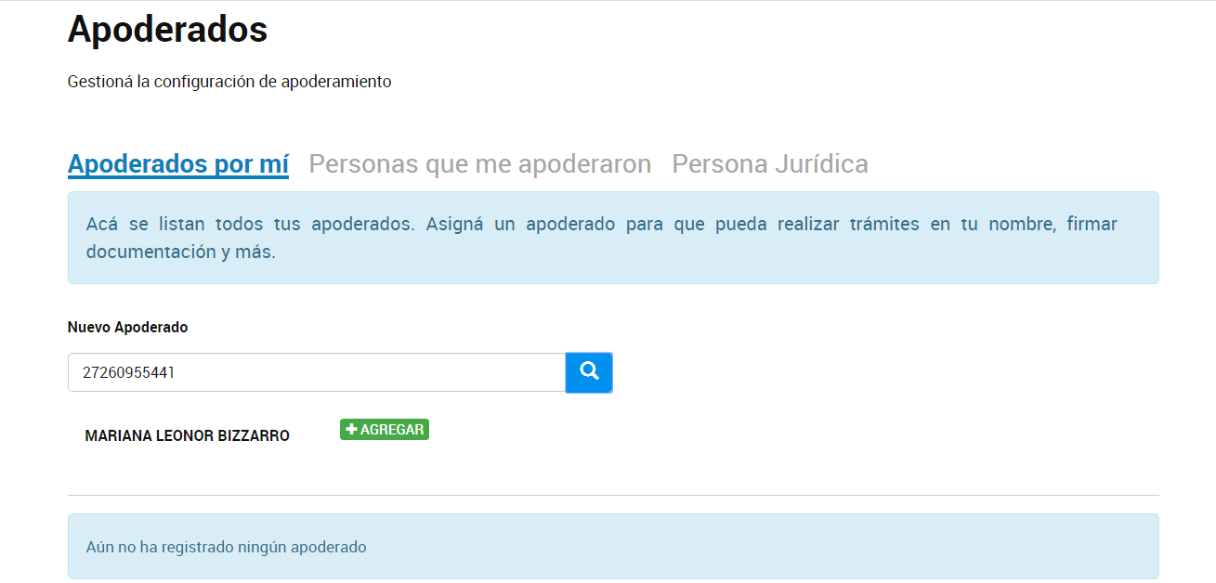
Una vez agregada, con el botón verde, debes seleccionar si se da poder sobre todos los trámites o especificarlos, como se puede ver en la siguiente imagen:

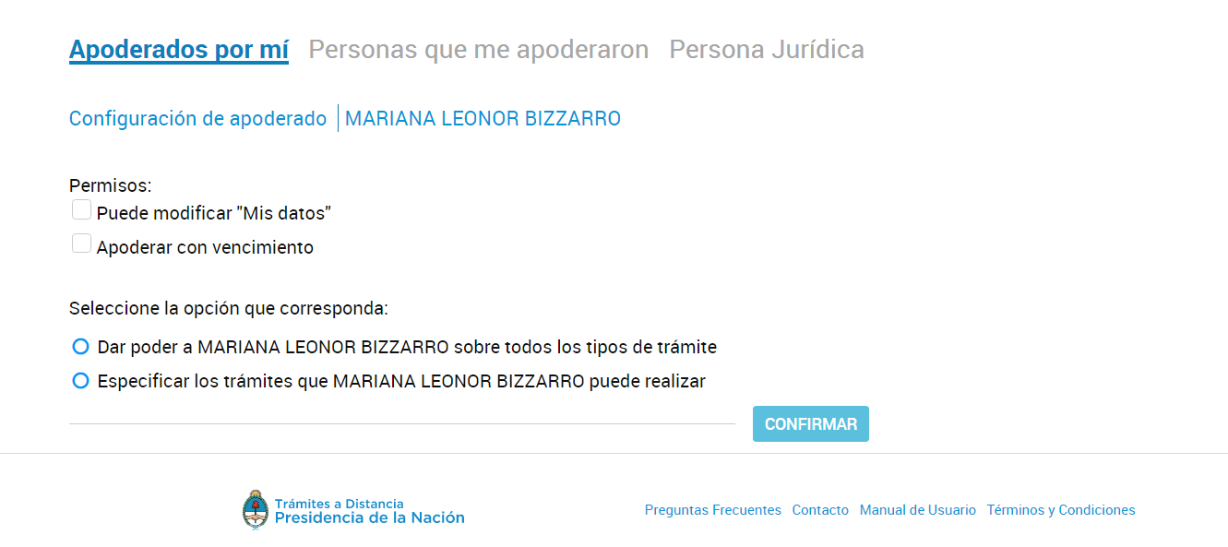
Le podés dar poder sobre todo tipo de trámite o seleccionar específicos, como se puede ver en la siguiente imagen. En este caso para ESCALAR EMPRENDEDORES/AS:
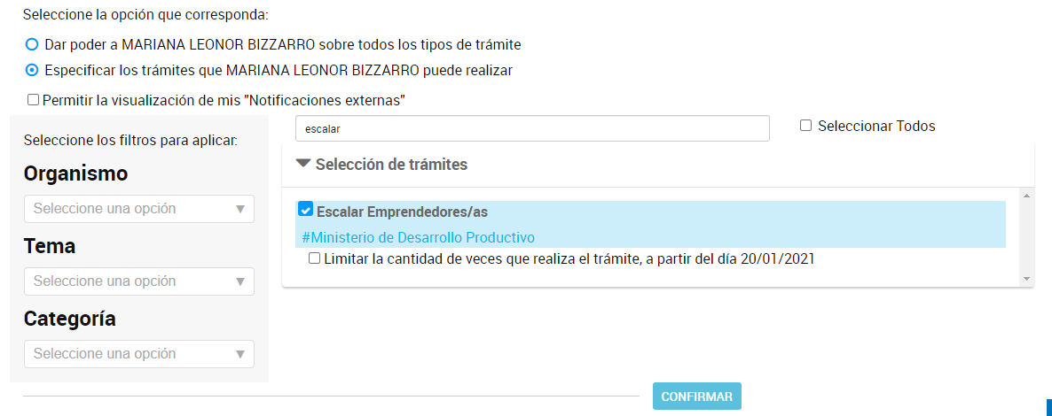
Seleccionás los trámites, confirmás y estará listo el apoderamiento.
En la siguiente imagen vas a poder ver cómo aparecen las personas apoderadas
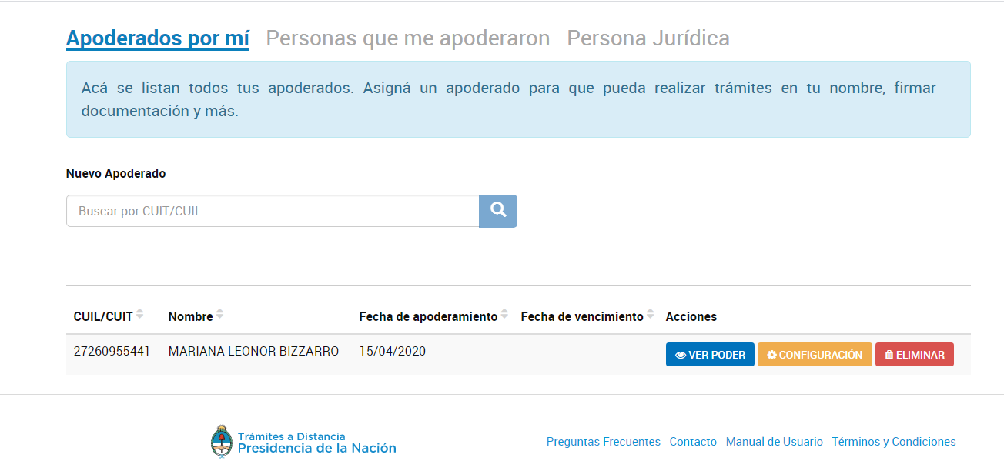

PERSONA HUMANA APODERADA
Al quedar listo el trámite de apoderamiento por parte de la persona jurídica, la persona humana apoderada podrá ver desde su TAD (ingresando con su CUIT), en la sección de “NOTIFICACIONES”, su constancia de apoderamiento.

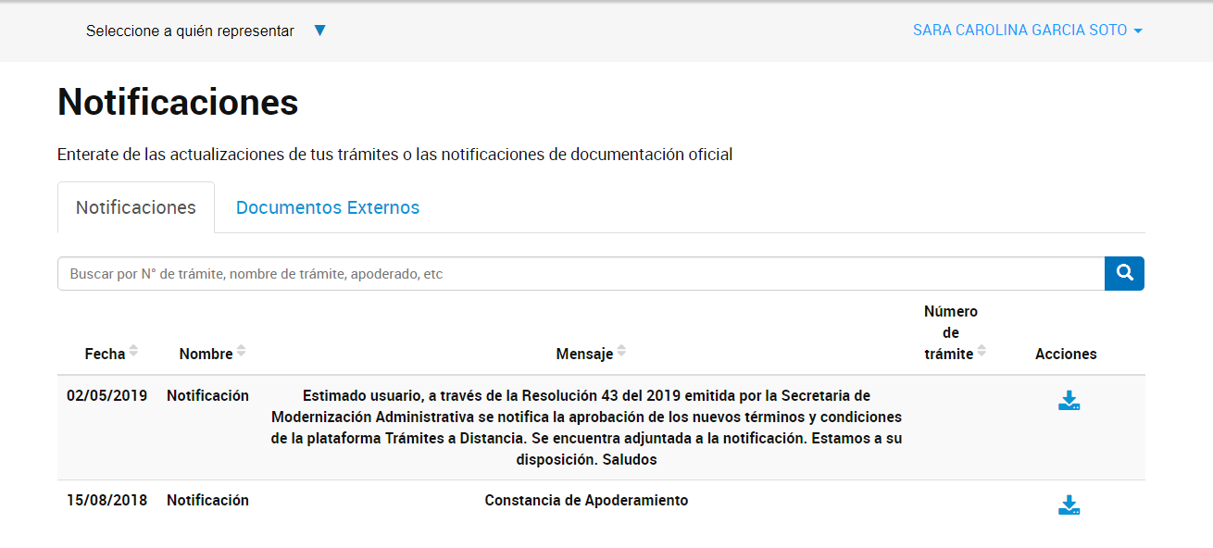
Para iniciar cualquier trámite, a nombre de la persona jurídica, el apoderado tiene la opción de seleccionar el nombre/cuit de quien lo apodera y actuar en su nombre y representación, como se ve en la imagen a continuación:

